**PROCEDURA PER L’EMISSIONE DELLA FATTURA ELETTRONICA DA PARTE DI**

**CONTRIBUENTI IN REGIME FORTETTARIO E DEI MINIMI**

Allegato alla Circolare n.18/2022

**Come emettere fattura elettronica**

E’ possibile redigere ed inviare una fattura elettronica tramite:

1. **area riservata del sito web dell’Agenzia delle entrate** – sezione fattura elettronica (di seguito verranno fornite indicazioni operative con esempi pratici);
2. acquisto di **software dedicato;** ci sono molteplici case software che offrono il servizio di fatturazione elettronica, con prezzi che vanno dai 25€ a 250€ + IVA annui fino. Segnaliamo che al momento la soluzione fornita da Aruba.it presenta un ottimo rapporto qualità-prezzo.

La soluzione dell’Agenzia delle entrate è gratuita e generalmente richiede maggiore impegno rispetto ai software appositamente creati e disponibili in commercio.

Si riporta di seguito una guida pratica per facilitare l’utilizzo della predetta modalità gratuita.

**Fattura elettronica tramite area riservata del sito web dell’Agenzia delle entrate**

E’ necessario autenticarsi nella propria area riservata, accedendo al sito <https://www.agenziaentrate.gov.it/portale/area-riservata>.

L’autenticazione può avvenire tramite:

* **SPID** (consigliato in quanto strumento utilizzato sui portali di tutte le pubbliche amministrazioni);
* CIE carta d’identità elettronica;
* CNS smart card;
* CREDENZIALI.

Una volta effettuato l’accesso, è necessario accedere alla sezione “fattura elettronica”

E poi su “fatture e corrispettivi”

Cliccare dalla sezione “Fatturazione elettronica e conservazione” su “Fatturazione elettronica e conservazione”

Poi cliccare su fattura ordinaria (oppure fattura PA se da inviare ad una pubblica amministrazione)

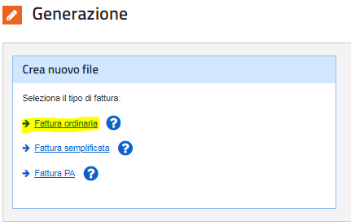

Per poi procedere con la generazione del documento, partendo da “i miei dati”, in questo quadro vanno controllati i dati già presenti ed eventualmente integrati; molto importante inserire il “regime fiscale” come da immagine sottostante, per poi cliccare su “salva i miei dati”

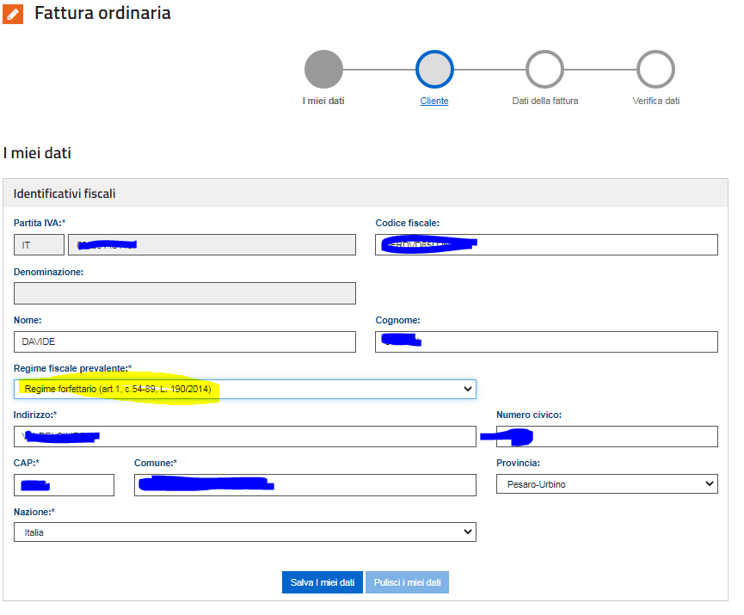

A questo punto cliccare su “cliente”, inserire la partita iva e cliccare su “recupera dati anagrafici e di registrazione”, ciò permette una compilazione semi-automatica sulla base dei dati in possesso dell’Agenzia delle entrate

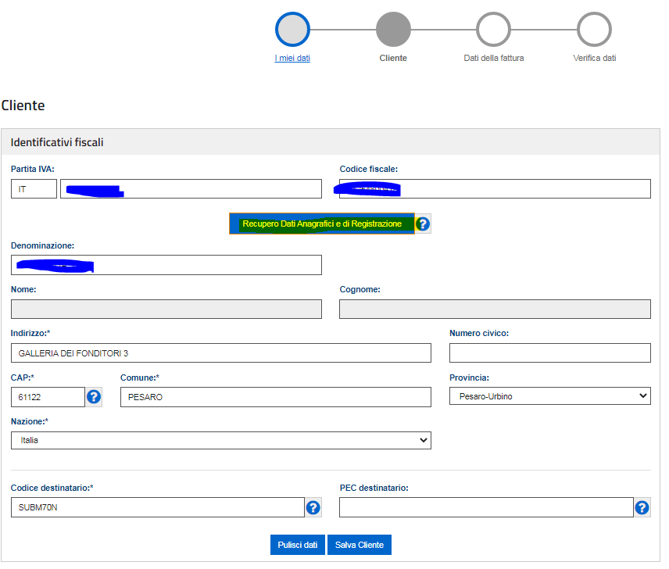

Ora passando al corpo della fattura, andranno inseriti i dati come da esempio sottostante, con particolare attenzione a quelli evidenziati in giallo

Per inserire la descrizione dell’attività svolta, va cliccato dalla sezione Beni e servizi “+ aggiungi”, apparirà la schermata sottostante

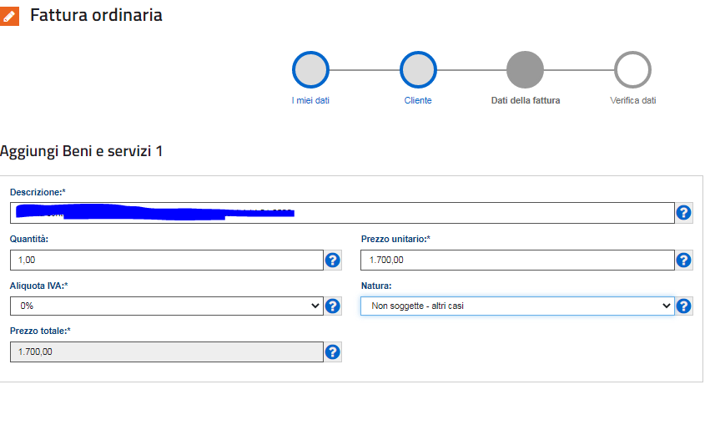

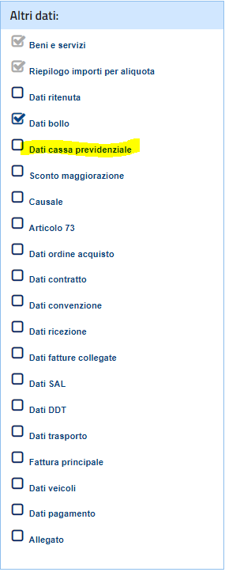Per i soggetti iscritti ad una Cassa di Previdenza, sarà necessario inserire il contributo integrativo dall’apposito menù di destra, tale menù permette di inserire in fattura anche altri dati, tra cui anche:

- i “**dati bollo**” obbligatorio in caso di fatture di importo superiore ad € 77,47 (in sostituzione della classica marca da bollo da 2€).

- i “**dati pagamento**” ovvero la modalità di pagamento (obbligatorio per le F.E. emesse verso pubblica Amministrazione)

A questo punto sarà possibile visualizzare tutti i dati inseriti ed eventualmente correggerli (in caso di errori tecnici il software fornisce delle segnalazioni in rosso in calce alla videata).

Se i dati sono tutti corretti si procederà alla conferma, alla visualizzazione in pdf (nel caso in cui si voglia anticipare copia al cliente), al sigillo e poi all’invio

Ora sarà necessario verificare il buon esito dell’invio dalla sezione “consultazione” – “monitoraggio delle ricevute dei file trasmessi” per poi cliccare su “fatture emesse”

appurando che la fattura risulti **consegnata** (è necessario cliccare preventivamente su “cerca” per visualizzare i file)

Sempre dalla sezione consultazione “monitoraggio delle ricevute dei file trasmessi”, sarà possibile consultare e verificare le fatture ricevute

**Come impostare il codice SDI qualora si opti per un software apposito di fatturazione elettronica e come generare il codice QR**

Apparirà la seguente schermata, dove sarà possibile inserire il codice destinatario oppure la PEC, tale indicazione rappresenterà il vostro “indirizzo” su cui riceverete le fatture elettroniche dai vostri fornitori

Per generare il codice QR rappresentativo dei vostri dati anagrafici fiscali, sarà sufficiente cliccare come da immagine sottostante

